Admin界面中的**Cluster Overview**页为用户提供了关于集群节点的详细信息，以及它们的存活状态、副本冗余状态、运行时间、关键硬件指标等信息。[企业版](http://doc.cockroachchina.baidu.com/" \l "deploy/enterprise-licensing)用户能够进一步地查看**Node Map**视图。

Cluster Overview面板

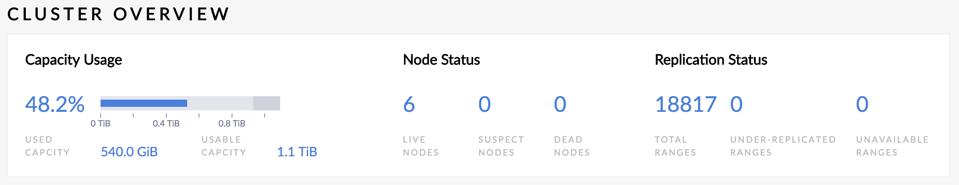

该面板提供了以下指标信息：

| **指标** | **内容包括** |
| --- | --- |
| 容量使用率（Capacity Usage） | 已使用的容量：描述CockroachDB已经使用的存储容量情况，表示为以所有设备存储容量总和为分母的百分数占比。  可用容量：CockroachDB能够使用的容量，不包括CockroachDB程序本身、操作系统和其他系统文件占用的存储空间。 |
| 节点状态（Node Status） | 集群中存活节点的数量。  集群中可疑节点的数量。一个节点如果无法获取其存活状态或是处于退役的过程中，则该节点视为可疑节点。  集群中死亡节点的数量。 |
| 副本冗余状态（Replication Status） | 集群中Range的总数。  集群中正在复制的Range的数量。非零值表明集群处于不稳定状态。  集群中不可用Range的数量。非零值表明集群处于不稳定的状态。 |

Node List

**Overview**页的默认视图为**Node List**视图。

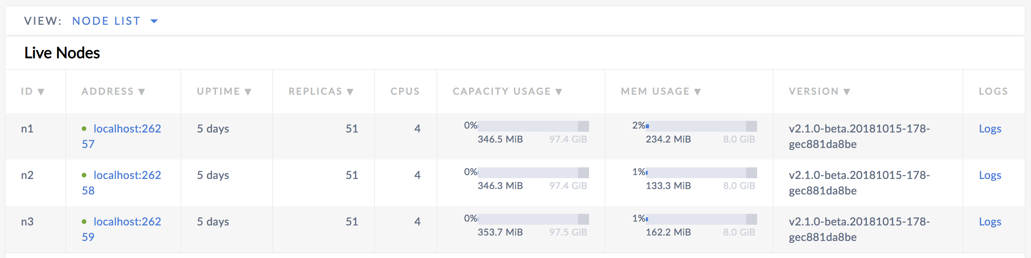

存活节点

存活节点是集群中在线、能够响应请求的节点，在视图中标记为绿色的点。如果一个节点被移除或是死亡了，则该绿色的点将变成黄色，表明对应节点不再回应请求。如果该节点在指定时间内（默认5分钟）一直保持不回应的状态，则该标记点最终会从黄色转为红色，并移动到**Dead Nodes**部分，此时集群不再期待该节点回归集群。

对于每个存活节点有如下的内容：

| **列** | **简介** |
| --- | --- |
| ID | 节点ID |
| Address | 节点地址，用户可以点击地址获得节点的更多信息。 |
| Uptime | 查看节点运行时间 |
| Replicas | 节点副本的数量 |
| CPUs | 节点所在机器的CPU核数 |
| Capacity Usage | 该节点CockroachDB已经使用的存储容量情况，表示为以存储容量总和为分母的百分数占比。该数值显示形式为数值和条形图。 |
| Mem Usage | 该节点CockroachDB内存的使用量，表示为以设备内存总量为分母的百分数占比。该数值显示形式为数值和条形图。 |
| Version | 该节点安装的CockroachDB版本的Build Tag。 |
| Logs | 点击**Logs**可以查看到节点的详细日志信息。 |

死亡节点

节点保持不回应的状态超过指定时间以后（默认为5分钟），则该节点视为死亡节点。此时将启动自动修复进程，CockroachDB将借助集群中不受影响的其他节点的冗余副本，自动重新平衡在死亡节点上丢失的副本，恢复到指定副本数。详见[停止节点](http://doc.cockroachchina.baidu.com/" \l "maintain/stop-a-node/)。

对于每个死亡节点有如下的内容：

| **列** | **简介** |
| --- | --- |
| ID | 节点的ID。 |
| Address | 节点地址，用户可以点击地址获得节点的更多信息。 |
| Down Since | 节点下线多久时间。 |

退役节点

**Decommissioned Nodes** 表罗列出退役的节点，这些节点计划永久从集群中移除。

如果用户退役一个节点，CockroachDB会让该节点拒绝新的请求，结束运行中的请求，同时将会把所有Range副本和Range租约转移出去，以保证节点能够安全关闭。详见[移除节点](http://doc.cockroachchina.baidu.com/#maintains/remove-nodes/)。

Node Map（企业版）

**Node Map**是企业版功能，提供用户一个虚拟的视图查看集群的地理配置信息。

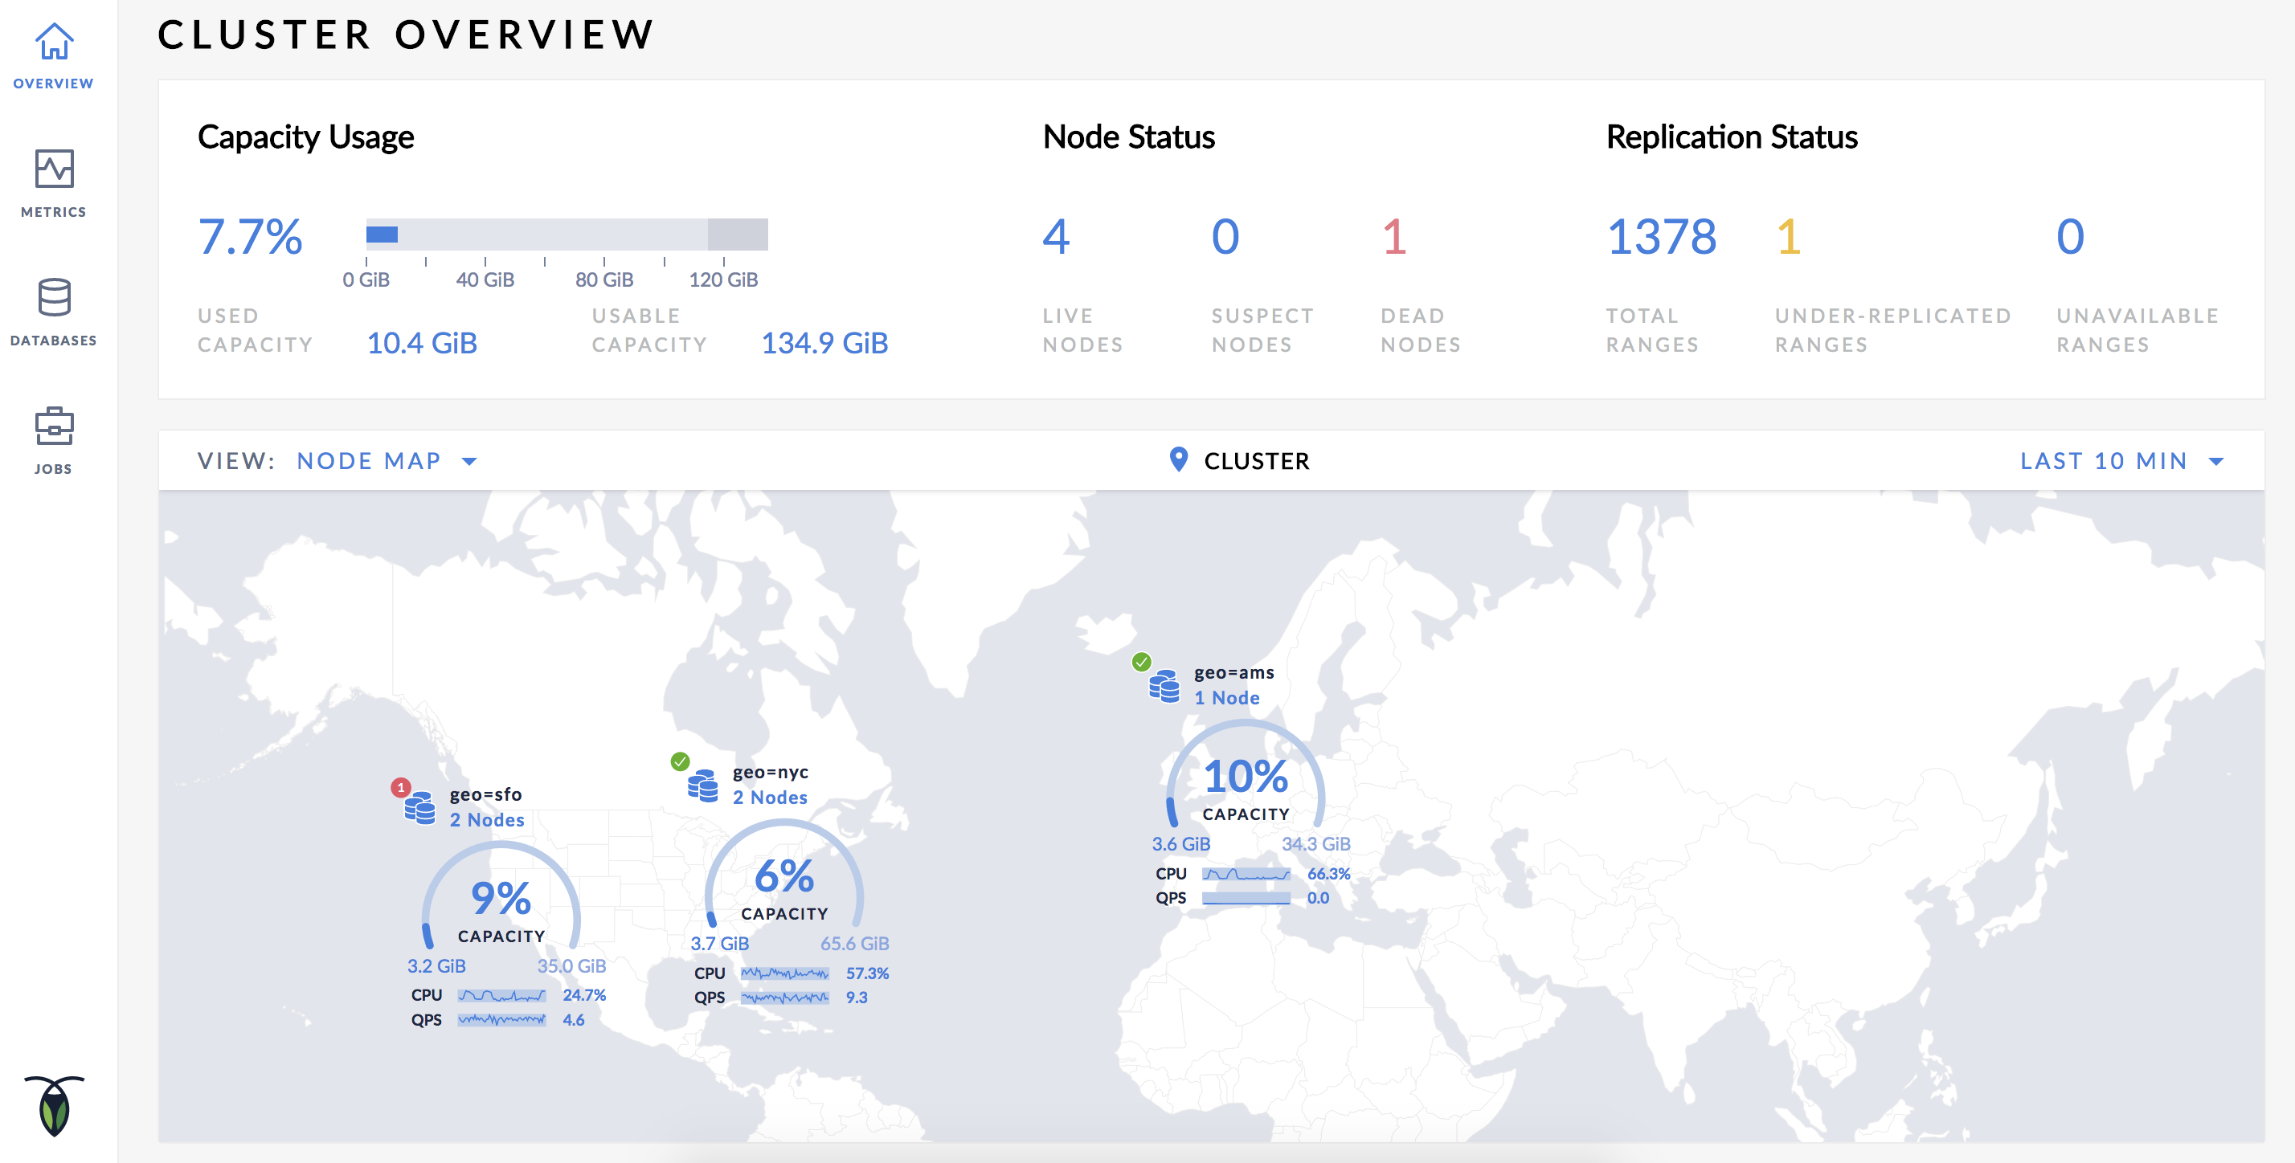

**Node Map**包含了以下部件：

Region component

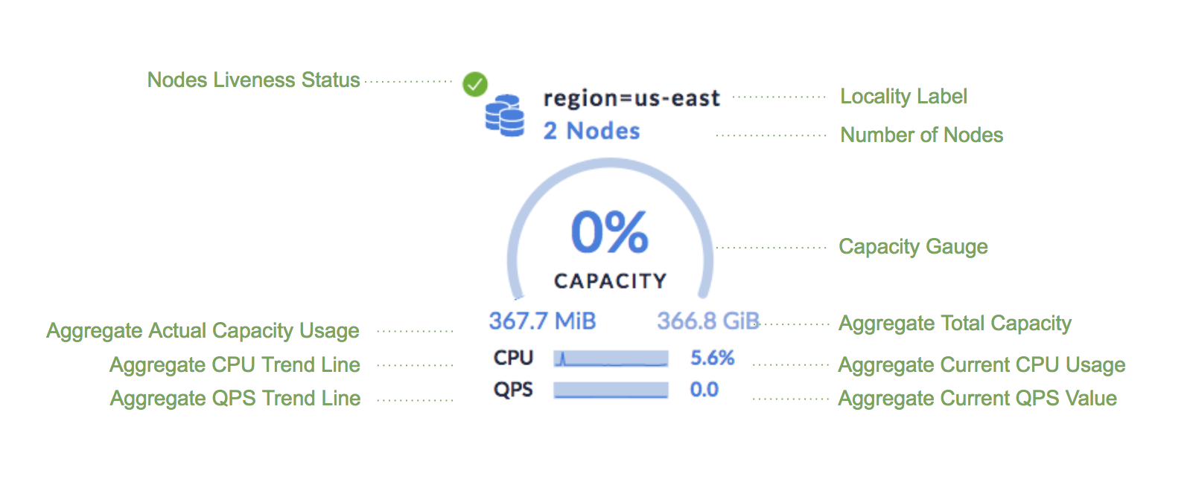

**NOTE:** 对于多核系统，用户CPU使用率可能超过100%。100%的CPU利用率可以视作完全使用了一个CPU核。如果系统有n个核，则用户CPU使用率的值范围为0%（代表完全空闲）到(n*100)%（代表完全利用）。

Node component

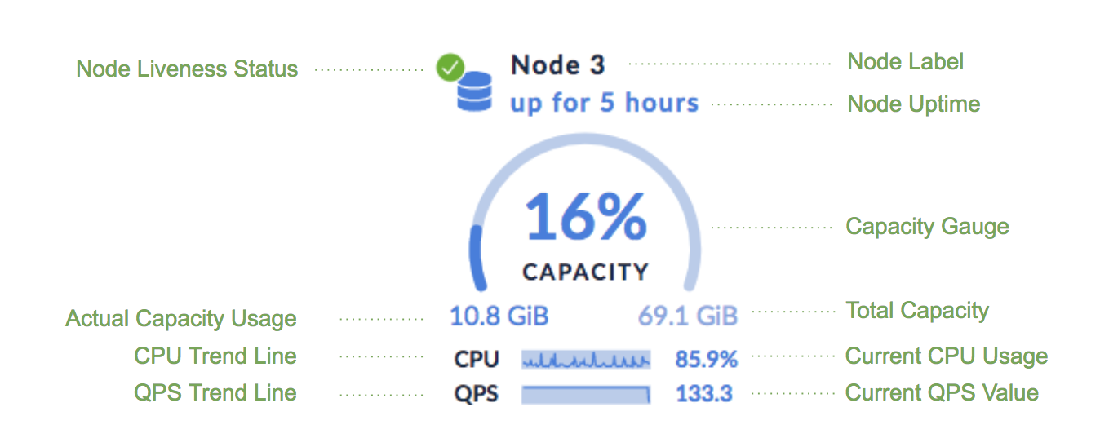

**NOTE:** 对于多核系统，用户CPU使用率可能超过100%。100%的CPU利用率可以视作完全使用了一个CPU核。如果系统有n个核，则用户CPU使用率的值范围为0%（代表完全空闲）到(n*100)%（代表完全利用）。

更多关于**Node Map**使用上的详细介绍可以查看[开启Node Map](http://doc.cockroachchina.baidu.com/#deploy/enable-node-map-(enterprise))。